Họ và tên: Nguyễn Đình Bảo
MSSV: 2280600205
Lớp: 22DTHG3
Link Github: https://github.com/jeetinh/J2EE
- Thêm 1 cuốn sách
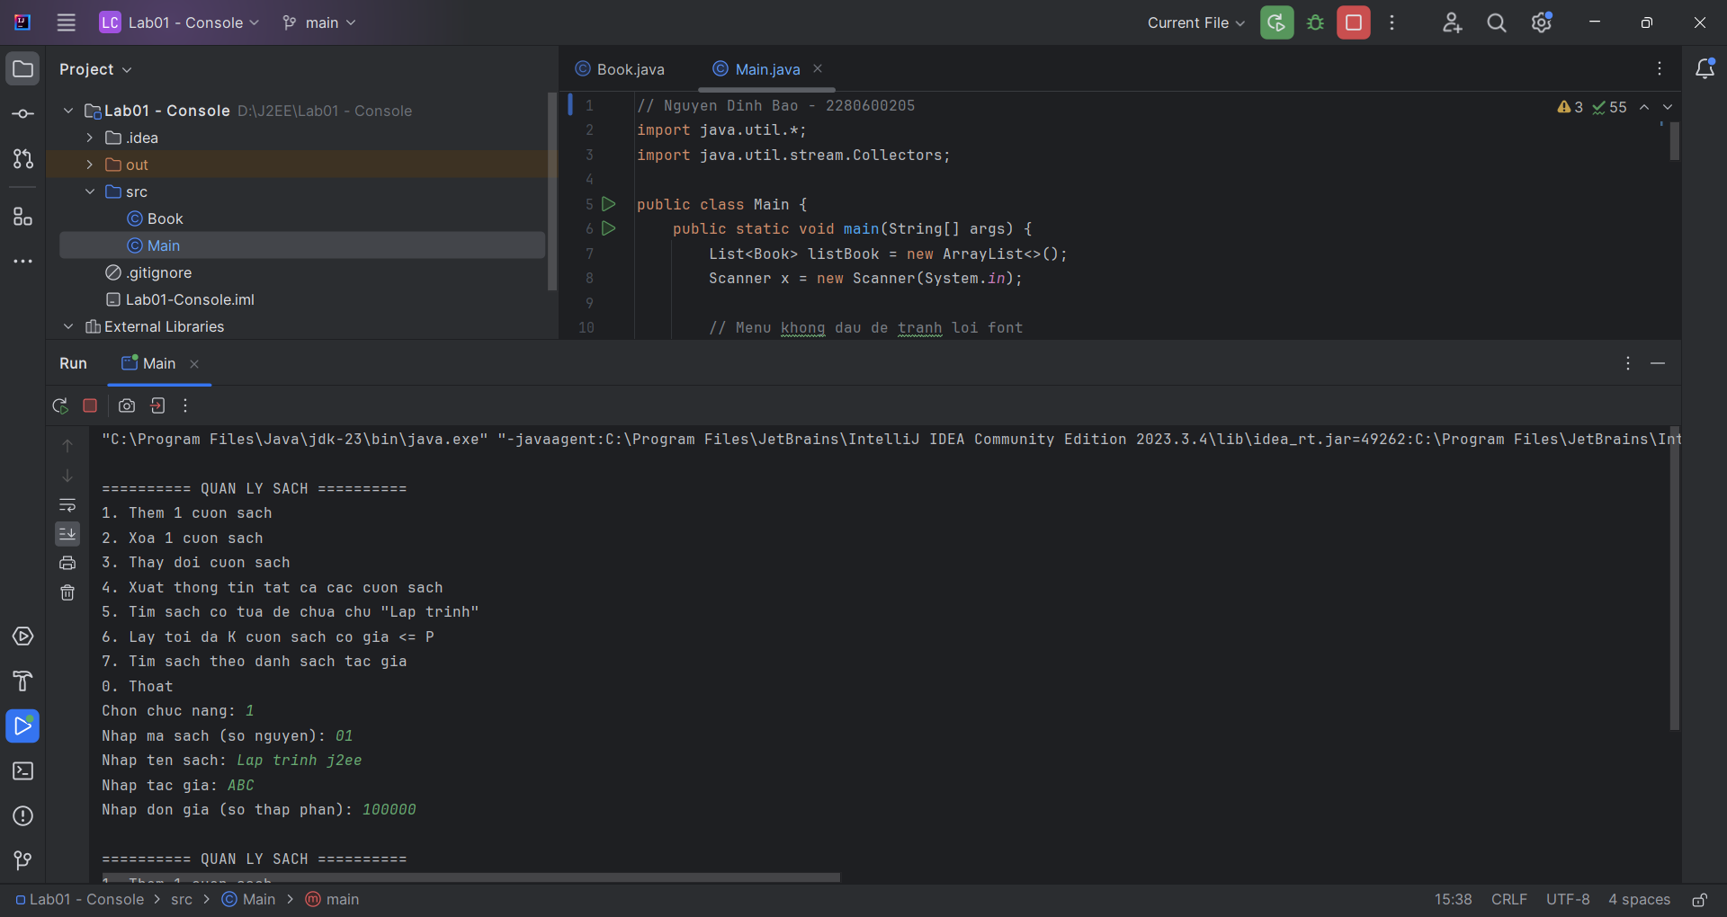
- Xóa 1 cuốn sách
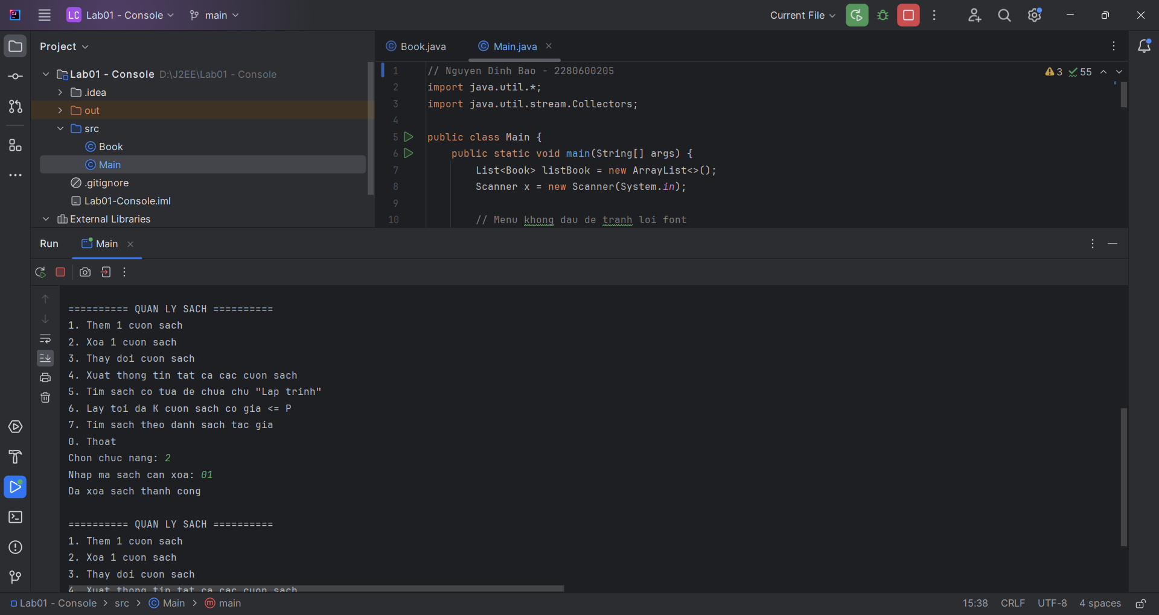
- Thay đổi cuốn sách
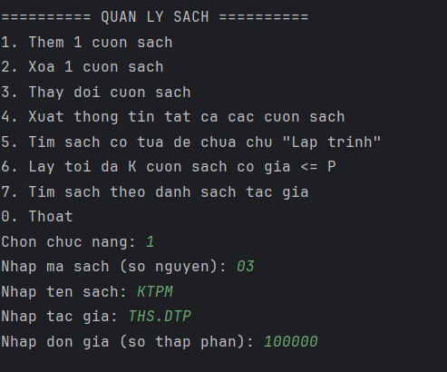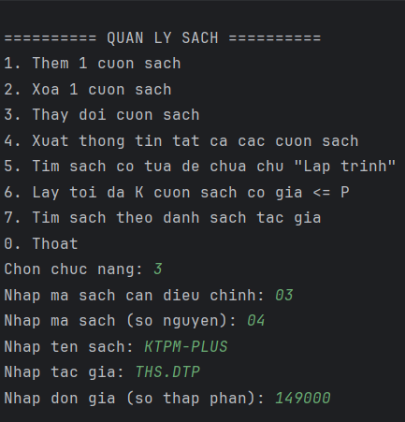
- Xuất thông tin các cuốn sách
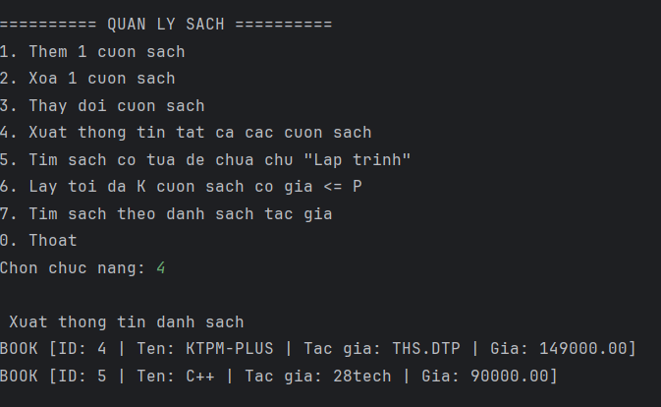
- Tìm cuốn sách có tựa đề chứa chữ “Lap trinh” và không biệt hoa thường
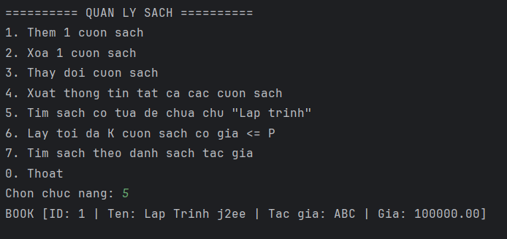
- Lấy sách: Nhập vào 1 số K và giá sách P mong muốn tìm kiếm. Hãy lấy tối đa K cuốn sách đều thỏa mãn có giá sách <= P.
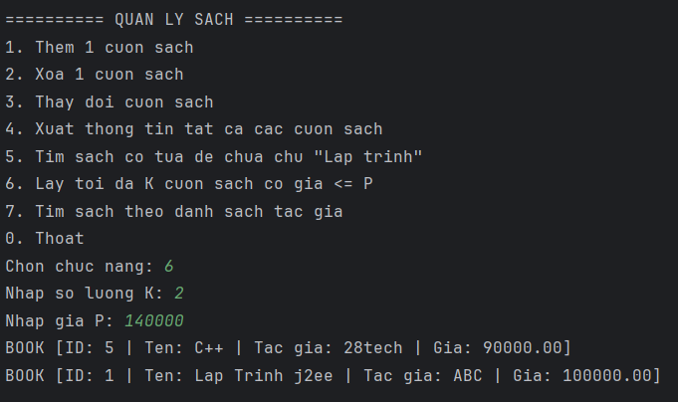
- Nhập vào 1 danh sách các tác giả từ bàn phím. Hãy cho biết tất cả cuốn sách của những tác giả này?
